Aктивности по предметот француски јазик за 9 одделение

Тема:CМС пораки
Наставна содржина:примена на јазикот на младите во CMC пораки
Цел:пишување на СМС порака до пријател
За оваа наставна содржина ќе ја примениме веке усвоената лексика од минатиот
час.Во дијалогот видовме кои изрази и кратенки ги употребуваат младите за да
се разберат меѓу себе. Да се потсетиме на некои од нив:„bahut“-училиште,„kawa“-
кафе,„mob“-мопед итн.Покрај овие постојат и други кратенки кои младите ги
користат кога си испраќаат смс пораки.На страна 64 во книгата се дадени кратенки
од зборови или реченици.Да го видиме нивното значење:

A+ | a plus | чао | се гледаме
C | C’est | тoa e
FO | Il faut | треба
G1 pb | J’ai un problem | имам проблем
Ght | J’ai achete | Јас купив
Tu boa 1kfe | Tu bois un café? | Ќe пиеме кафе?
Wetu | Ou es-tu? | Каде си?
Је Т’M | Je t’aime | Te сакам

DPCH | Depeche | побрзај
kdo | cadeau | подарок
Tufekoi? | Tu fais quoi? | Што правиш?
T ou | Tu еs ou? | Каде си?
ID | Idee | идеја
L | Elle | таа
NRV | Enerve | нервозен
KI C | Qui c’est? | Кој е?

Ви доставувам уште материјал поврзан со кратенките,а вие треба да ги преведете
и да напишете со нив смс порака до некој ваш пријател.
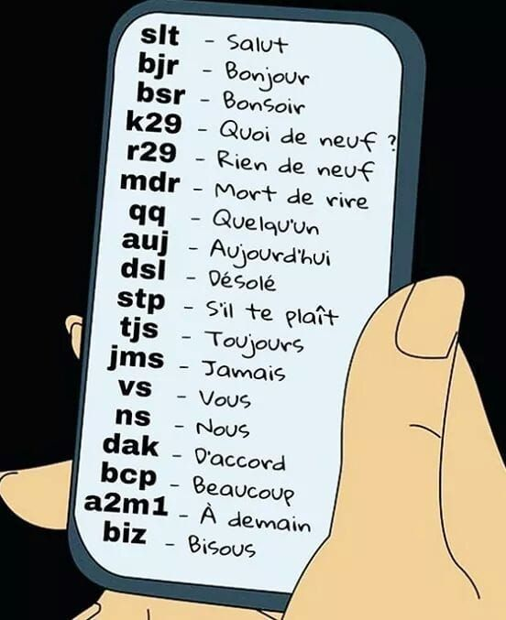

Еве еден пример:
Tu fais quoi? Што правиш?
J’ai un probleme, je suis enerve,a plus.
Имам проблем, навистина сум изнервиран,се гледаме.
Да видиме како ќе биде со кратенките:
Tufekoi? G1pb,NRV A+
Домашната пратете ја на мојот meil:slavicatrenkoska@yahoo.com
Наставник:Славица Тренкоска

